

**Подготовила учитель-логопед Герасименко И.Д.**

**Знакомим детей с предлогами**

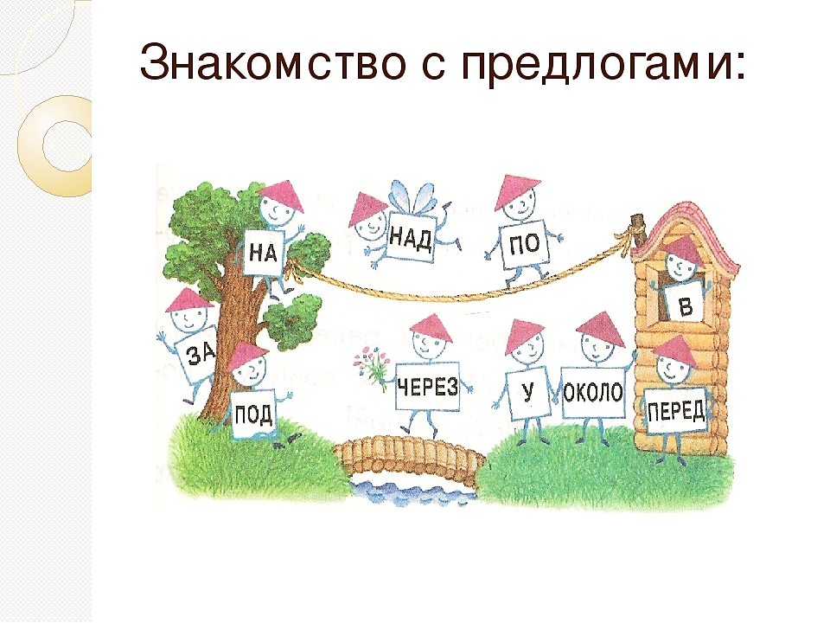

Дети любят играть в разные игры, с разными игрушками, в разное время и в разном месте. Любят они играть и со взрослыми. Я предлагаю вам, уважаемые родители, поиграть в речевую игру, используя и закрепляя такие «маленькие», но очень важные слова – предлоги. Сначала необходимо дать детям понятие о ПРЕДЛОГЕ, как о «маленьком слове» и его значении в предложении, т.е. без определенного предлога нельзя понять смысл предложения и выполнить те или иные действия. Надо постепенно объяснять ребёнку, что обозначают предлоги:

НА – это значит на поверхности чего-то (на столе)

В – это означает внутри чего-то (в столе)

ПОД – внизу под чем-то (под столом)

НАД – вверху над чем-то, как бы в воздухе (над столом)

ОКОЛО – рядом с чем-то (со столом)

ЗА – как бы спрятано позади чего-то (позади стола)

ПЕРЕД – впереди чего-то (впереди стола)

Значение каждого предлога объясняется отдельно, причём объяснение обязательно сопровождается наглядным и неоднократным показом на конкретных предметах. А чтобы было интересно, прочитайте ребёнку стихотворение З. Александровой. Вместе разберите его, «расставьте все предметы по местам».

Это Оленьке известно:

Что взяла, клади на место!

Только девочка мала:

Забывает, где взяла.

На кроватку ставит кружку,

На паркет кладет подушку,

Прячет ботики в буфет.

Всё на месте или нет?

Если мама промолчала,

Надо делать всё сначала:

На буфет нести подушку,

На паркет поставить кружку,

Сунуть ботики в кровать…

Кажется, не так опять?

Оля смотрит виновато:

Нет, стояло всё не там…

Помогите ей, ребята,

Всё расставить по местам.

Или, пусть игрушка прячется в разных местах комнаты, а ребенок ищет, где она спряталась, и называет ее местонахождение словами. Например: «Собачка в шкафу! А сейчас она под столом! На столе! За диваном! У окна! Между куклой и мишкой на полке!». Нарисуйте карточки-предлоги. Можно вместе нарисовать картинку по стихотворению:

У дороги кот сидит.

За дорогой дом стоит.

До дороги добегу,

Под дорогой перейду —

Там подземный переход.

От дороги пёс идет.

На дороге – постовой,

Над дорогой – облака.

Шли к дороге мы с тобой

Два часа издалека.

Нам в рассказе о дороге

Очень помогли… (предлоги)

***И обязательно проговаривайте все фразы!***